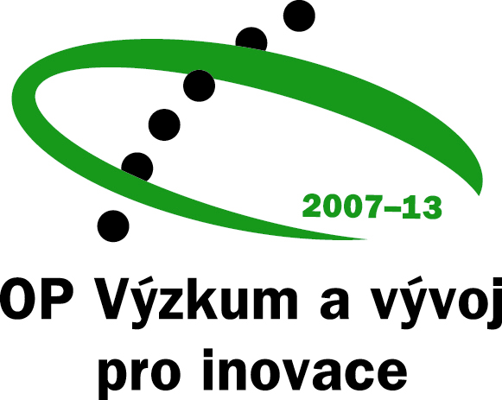

Stručné shrnutí z pracovního setkání

k OP Výzkum a vývoj pro inovace
v Praze dne 18. dubna 2007

Účastníci: zástupci MŠMT, zástupci rektorů, kvestorů a výzkumných institucí

- úvodní slovo pronesl 1.náměstek ministryně M.Mora, přivítal přítomné, uvedl účel setkání a představil ředitele odboru 63 Ing. Hvězdu a svého poradce Ing. Lukáše
- shrnul závěry z 17.4.2007 z vyjednávání ČR s EK ohledně NSRR a OP
- shrnul změny v organizační struktuře MŠMT s důrazem na změny ve skupině 6, tj. oddělení agend ESF a ERDF
- představil implementační strukturu OP VaVpI, ZS CERA, ZS CzechInvest

Ředitel odboru 63 přednesl tyto body:
- organizační změny na MŠMT
- informace o probíhajícím auditu shody a práce na implementačních dokumentech
- informace, že v nejbližší době budou oslovena jednotlivá ministerstva a organizace se žádostí o nominace zástupců do Monitorovací výboru OP VaVpI
- přehled dokumentů a jejich provázanosti
- na schématu projektu představil dvoufázový systém předkládání projektů
- kritéria výběru projektů
- financování projektů
- harmonogram implementace OP VaVpI
- odlišnosti u velkých projektů
- vazba mezi OP PI a OP VaVpI, dále také na OP VK a OP LLZ
- kontaktní spojení na MŠMT

Shrnutí diskutovaných otázek:

Komunikace

    - Komunikační strategie OP VaVpI bude probíhat přes:
  - Webové rozhraní na www.msmt.cz/eu/erdf
  - Email: opvyzkum@msmt.cz
  - FAQ
  - Semináře a prezentace pro žadatele

- V rámci komunikační strategie operačních programů v gesci MŠMT se plánují informační semináře i pro žadatele OP VK.

- V rámci komunikační strategie operačního programu Výzkum a vývoj pro inovace se plánuje podobné pracovní setkání k velkým projektům, které se uskuteční pravděpodobně do dvou měsíců.

Financování

- Financování projektů z OP VaVpI se řídí podle současných platných právních předpisů České republiky a Evropské unie.

- Způsobilé výdaje a křížové financování jsou definovány v „Pravidlech způsobilých výdajů pro programy spolufinancované ze strukturálních fondů a Fondu soudržnosti na programové období 2007-2013“.

- Konkrétní dotazy ohledně financování projektů z OP VaVpI (například DPH, zajišťování plateb prostřednictvím HVB, veřejná podpora, apod.) jsou na úrovni ministerstva řešeny.

Plán projektu

- Ve vazbě na plán projektu se předpokládá 100% financování způsobilých výdajů projektu formou dotace ve vazbě na vydání Rozhodnutí o poskytnutí dotace.

- Termíny určené k podávání projektů budou specifikovány ve výzvách a budou respektovat zákonné lhůty (vyplývající např. ze zákona o veřejných zakázkách nebo stavebního zákona) i časovou náročnost přípravy požadované dokumentace.

- Právní forma příjemce musí odpovídat definici „výzkumné organizace“ uvedené pod bodem 2.2. d) Rámce společenství pro státní podporu výzkumu, vývoje a inovací (2006/C 323/01). Zároveň je tato problematika řešena s Úřadem pro ochranu hospodářské soutěže.

- Velkým projektům bude poskytována podpora při vytváření žádostí ve vazbě na systém hodnocení v Evropské komisi. ŘO bude poskytovat metodickou podporu při přípravě velkých projektů.

- Indikativní seznam velkých projektů za Českou republiku bude Řídicí orgán řešit dle nařízení Evropské komise. Případné zařazení projektů do tohoto seznamu nemá vazbu na jeho případné hodnocení.

- Výzvy budou mít standardní parametry, tj. kriteria, indikátory, zaměření na různé oblasti podpory apod.
Ostatní

- Řídící orgán v rámci Technické pomoci připravuje projekty systémového charakteru, na jejichž základě bude poskytována příjemcům OP VaVpI zejm. metodická podpora při přípravě projektů.

- Veřejné zakázky, které je nutné vypsat např. na nákup technologií, musí být řešeny s důrazem na dosažení cíle, tedy nikoliv fixace na konkrétní model/typ technologie.

- Indikátory budou upřesněny do konce června 2007.

- Cílem MŠMT je vzájemně provázat všechny finanční zdroje pro výzkum a vývoj, které má k dispozici a v návaznosti na případné změny i aktualizovat dlouhodobé záměry výzkumu. Například provázanost OP VaVpI s NPV III.

Zpracoval: odbor 63

